目录
简介 2
组件基础 2
组件名 5
全局组件 6
局部组件 7
Prop 8
动态 Prop 9
单向数据流 11
Prop 验证 12
单个根元素 14
自定义事件 16
组件上使用 v-model 16
子向父用自定义事件传递数据 17
父组件调用子组件的方法 18
兄弟组件传值 19
插槽 20
具名插槽 22
插槽的默认内容 24

Vue.js 组件

简介
组件（Component）是 Vue.js 最强大的功能之一。
组件可以扩展 HTML 元素，封装可重用的代码。
组件系统让我们可以用独立可复用的小组件来构建大型应用，几乎任意类型的应用的界面都可以抽象为一个组件树：
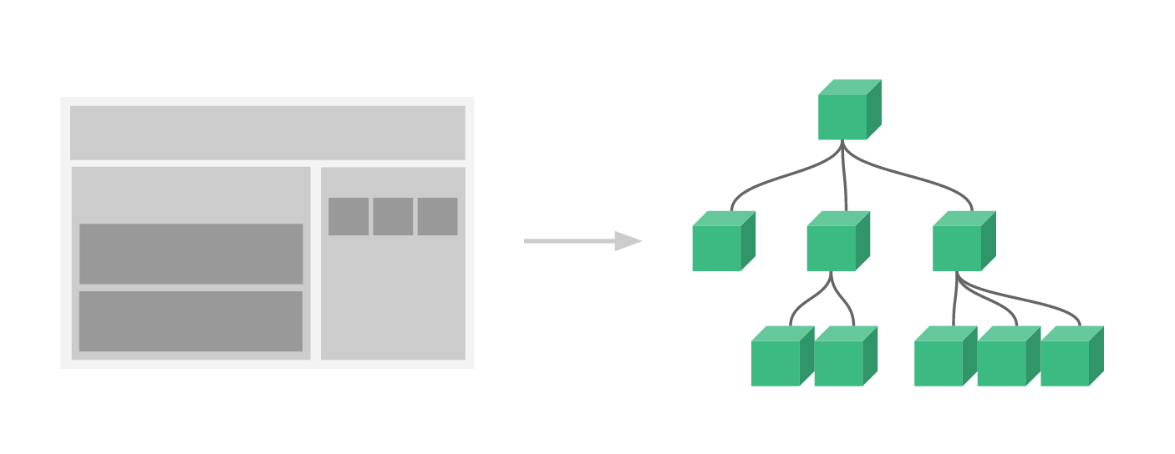

组件基础
这里有一个 Vue 组件的示例：
// 定义一个名为 button-counter 的新组件
Vue.component('button-counter', {
data: function () {
return {
count: 0
}
},
template: '<button v-on:click="count++">You clicked me {{ count }} times.</button>'
})

组件是可复用的 Vue 实例，且带有一个名字：在这个例子中是 <button-counter>。我们可以在一个通过 new Vue 创建的 Vue 根实例中，把这个组件作为自定义元素来使用：
<div id="components-demo">
<button-counter></button-counter>
</div>

new Vue({ el: '#components-demo' })

因为组件是可复用的 Vue 实例，所以它们与 new Vue 接收相同的选项，例如 data、computed、watch、methods 以及生命周期钩子等。仅有的例外是像 el 这样根实例特有的选项。
组件的复用
你可以将组件进行任意次数的复用：

<div id="components-demo">
<button-counter></button-counter>
<button-counter></button-counter>
<button-counter></button-counter>
</div>

注意当点击按钮时，每个组件都会各自独立维护它的 count。因为你每用一次组件，就会有一个它的新实例被创建。
data 必须是一个函数
当我们定义这个 <button-counter> 组件时，你可能会发现它的 data 并不是像这样直接提供一个对象：

data: {
count: 0
}
取而代之的是，一个组件的 data 选项必须是一个函数，因此每个实例可以维护一份被返回对象的独立的拷贝：

data: function () {
return {
count: 0
}
}

组件名
在注册一个组件的时候，我们始终需要给它一个名字。比如在全局注册的时候我们已经看到了：

Vue.component('my-component-name', { /* ... */ })
该组件名就是 Vue.component 的第一个参数。

你给予组件的名字可能依赖于你打算拿它来做什么。当直接在 DOM 中使用一个组件 (而不是在字符串模板或单文件组件) 的时候，我们强烈推荐遵循 W3C 规范中的自定义组件名 (字母全小写且必须包含一个连字符)。这会帮助你避免和当前以及未来的 HTML 元素相冲突。
组件名大小写
定义组件名的方式有两种：
使用 kebab-case
Vue.component('my-component-name', { /* ... */ })
当使用 kebab-case (短横线分隔命名) 定义一个组件时，你也必须在引用这个自定义元素时使用 kebab-case，例如 <my-component-name>。
使用 PascalCase
Vue.component('MyComponentName', { /* ... */ })
当使用 PascalCase (驼峰式命名) 定义一个组件时，你在引用这个自定义元素时两种命名法都可以使用。也就是说 <my-component-name> 和 <MyComponentName> 都是可接受的。注意，尽管如此，直接在 DOM (即非字符串的模板) 中使用时只有 kebab-case 是有效的。
Vue 1.0中，在 DOM中直接使用MyComponentName会报错；vue 2.0取消了严格的限制；但是， 为了格式统一，推荐使用kebab-case 模式。

为了能在模板中使用，这些组件必须先注册以便 Vue 能够识别。

全局组件
所有实例都能用全局组件。
注册一个简单的全局组件 run，并使用它：
<div id="app">
<run></run>
</div>
<script>
// 注册
Vue.component('run', {
template: '<h1>自定义组件!</h1>'
})
// 创建根实例
new Vue({ el: '#app' })
</script>

全局注册往往是不够理想的。比如，如果你使用一个像 webpack 这样的构建系统，全局注册所有的组件意味着即便你已经不再使用一个组件了，它仍然会被包含在你最终的构建结果中。这造成了用户下载的 JavaScript 的无谓的增加。

局部组件
在这些情况下，你可以通过一个普通的 JavaScript 对象来定义组件：

var ComponentA = { /* ... */ }
var ComponentB = { /* ... */ }
var ComponentC = { /* ... */ }

然后在 components 选项中定义你想要使用的组件：

new Vue({
el: '#app'
components: {
'component-a': ComponentA,
'component-b': ComponentB
}
})
对于 components 对象中的每个属性来说，其属性名就是自定义元素的名字，其属性值就是这个组件的选项对象。

注意局部注册的组件在其子组件中不可用。例如，如果你希望 ComponentA 在 ComponentB 中可用，则你需要这样写：

var ComponentA = { /* ... */ }

var ComponentB = {
components: {
'component-a': ComponentA
},
// ...
}

Prop
prop 是父组件用来传递数据的一个自定义属性。
父组件的数据需要通过 props 把数据传给子组件，子组件需要显式地用 props 选项声明 "prop"：
Prop 实例
<div id="app">
<child message="hello!"></child>
</div>
<script>
// 注册
Vue.component('child', {
// 声明 props
props: ['message'],
// 同样也可以在 vm 实例中像 "this.message" 这样使用
template: '<span>{{ message }}</span>'
})
// 创建根实例
new Vue({ el: '#app' })
</script>

动态 Prop
类似于用 v-bind 绑定 HTML 特性到一个表达式，也可以用 v-bind 动态绑定 props 的值到父组件的数据中。每当父组件的数据变化时，该变化也会传导给子组件：
Prop 实例
<div id="app">
<div>
<input v-model="parentMsg">
<br>
<child v-bind:message="parentMsg"></child>
</div>
</div>
<script>
// 注册
Vue.component('child', {
// 声明 props
props: ['message'],
// 同样也可以在 vm 实例中像 "this.message" 这样使用
template: '<span>{{ message }}</span>'
})
// 创建根实例
new Vue({
el: '#app',
data: { parentMsg: '父组件内容' }
})
</script>

传入一个数字

<!-- 即便 `42` 是静态的，我们仍然需要 `v-bind` 来告诉 Vue -->
<!-- 这是一个 JavaScript 表达式而不是一个字符串。-->
<blog-post v-bind:likes="42"></blog-post>

<!-- 用一个变量进行动态赋值。-->
<blog-post v-bind:likes="post.likes"></blog-post>

传入一个对象的所有属性
如果你想要将一个对象的所有属性都作为 prop 传入，你可以使用不带参数的 v-bind (取代 v-bind:prop-name)。例如，对于一个给定的对象 post：

post: {
id: 1,
title: 'My Journey with Vue'
}
下面的模板：

<blog-post v-bind="post"></blog-post>
等价于：

<blog-post
v-bind:id="post.id"
v-bind:title="post.title"
></blog-post>

注意: prop 是单向绑定的：当父组件的属性变化时，将传导给子组件，但是不会反过来。

单向数据流
所有的 prop 都使得其父子 prop 之间形成了一个单向下行绑定：父级 prop 的更新会向下流动到子组件中，但是反过来则不行。这样会防止从子组件意外改变父级组件的状态，从而导致你的应用的数据流向难以理解。

额外的，每次父级组件发生更新时，子组件中所有的 prop 都将会刷新为最新的值。这意味着你不应该在一个子组件内部改变 prop。如果你这样做了，Vue 会在浏览器的控制台中发出警告。
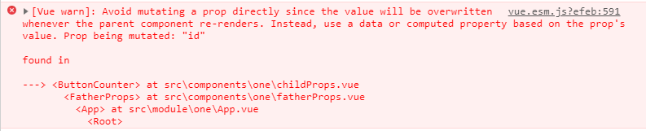
vue.esm.js?efeb:591 [Vue warn]: Avoid mutating a prop directly since the value will be overwritten whenever the parent component re-renders. Instead, use a data or computed property based on the prop's value.

这里有两种常见的试图改变一个 prop 的情形：

这个 prop 用来传递一个初始值；这个子组件接下来希望将其作为一个本地的 prop 数据来使用。在这种情况下，最好定义一个本地的 data 属性并将这个 prop 用作其初始值：

props: ['initialCounter'],
data: function () {
return {
counter: this.initialCounter
}
}
这个 prop 以一种原始的值传入且需要进行转换。在这种情况下，最好使用这个 prop 的值来定义一个计算属性：

props: ['size'],
computed: {
normalizedSize: function () {
return this.size.trim().toLowerCase()
}
}

注意在 JavaScript 中对象和数组是通过引用传入的，所以对于一个数组或对象类型的 prop 来说，在子组件中改变这个对象或数组本身将会影响到父组件的状态。

Prop 验证
组件可以为 props 指定验证要求。
prop 是一个对象而不是字符串数组时，它包含验证要求：
Vue.component('example', {
props: {
// 基础类型检测 （`null` 意思是任何类型都可以）
propA: Number,
// 多种类型
propB: [String, Number],
// 必传且是字符串
propC: {
type: String,
required: true
},
// 数字，有默认值
propD: {
type: Number,
default: 100
},
// 数组／对象的默认值应当由一个工厂函数返回
//当一个函数返回一个对象时，称之为 工厂函数
propE: {
type: Object,
default: function () {
return { message: 'hello' }
}
},
// 自定义验证函数
propF: {
validator: function (value) {
return value > 10
}
}
}})

单个根元素
当构建一个 <blog-post> 组件时，你的模板最终会包含的东西远不止一个标题：

<h3>{{ title }}</h3>
最最起码，你会包含这篇博文的正文：

<h3>{{ title }}</h3>
<div v-html="content"></div>
然而如果你在模板中尝试这样写，Vue 会显示一个错误，并解释道 every component must have a single root element (每个组件必须只有一个根元素)。你可以将模板的内容包裹在一个父元素内，来修复这个问题，例如：

<div class="blog-post">
<h3>{{ title }}</h3>
<div v-html="content"></div>
</div>
看起来当组件变得越来越复杂的时候，我们的博文不只需要标题和内容，还需要发布日期、评论等等。为每个相关的信息定义一个 prop 会变得很麻烦：

<blog-post
v-for="post in posts"
v-bind:key="post.id"
v-bind:title="post.title"
v-bind:content="post.content"
v-bind:publishedAt="post.publishedAt"
v-bind:comments="post.comments"
></blog-post>
所以是时候重构一下这个 <blog-post> 组件了，让它变成接受一个单独的 post prop：

<blog-post
v-for="post in posts"
v-bind:key="post.id"
v-bind:post="post"
></blog-post>
Vue.component('blog-post', {
props: ['post'],
template: `
<div class="blog-post">
<h3>{{ post.title }}</h3>
<div v-html="post.content"></div>
</div>
`
})

现在，不论何时为 post 对象添加一个新的属性，它都会自动地在 <blog-post> 内可用。

自定义事件

组件上使用 v-model
自定义事件也可以用于创建支持 v-model 的自定义输入组件。记住：

<input v-model="searchText">
等价于：

<input
v-bind:value="searchText"
v-on:input="searchText = $event.target.value"
>
当用在组件上时，v-model 则会这样：

<custom-input
v-bind:value="searchText"
v-on:input="searchText = $event"
></custom-input>
为了让它正常工作，这个组件内的 <input> 必须：

将其 value 特性绑定到一个名叫 value 的 prop 上
在其 input 事件被触发时，将新的值通过自定义的 input 事件抛出
写成代码之后是这样的：

Vue.component('custom-input', {
props: ['value'],
template: `
<input
v-bind:value="value"
v-on:input="$emit('input', $event.target.value)"
>
`
})

现在 v-model 就应该可以在这个组件上完美地工作起来了：
<custom-input v-model="searchText"></custom-input>

子向父用自定义事件传递数据
父组件是使用 props 传递数据给子组件，但如果子组件要把数据传递回去，就需要使用自定义事件！

$emit(事件名,所传参数)

子组件：
<h3 @click="$emit('to-child',count)"></h3>
<input type="text" @input="$emit('input',$event.target.value)"/>

父组件：
<counter @to-child='count=$event' @input="price=$event"></counter>

跟组件和 prop 不同，事件名不会被用作一个 JavaScript 变量名或属性名，所以就没有理由使用 camelCase 或 PascalCase 了。并且 v-on 事件监听器在 DOM 模板中会被自动转换为全小写 (因为 HTML 是大小写不敏感的)，所以 v-on:myEvent 将会变成 v-on:myevent——导致 myEvent 不可能被监听到。

因此，我们推荐你始终使用 kebab-case 的事件名。

将原生事件绑定到组件
我们引入一个原生标签(div、li、p......)的概念，那么原生事件（存在于标准当中的如'click', 'mouseover'）应该绑定到原生标签上。自定义组件上应该绑定自定义事件。
如果我们想给自定义组件标签（注意是标签，不是内部元素）绑定原生事件（使原生事件生效于组件template的root element上）怎么办，加.native修饰符。

<base-input v-on:focus.native="onFocus"></base-input>
<p @focus="onFocus"></p>

父组件调用子组件的方法
parent.vue
<template>
<div>
<h1>我是父组件</h1>
<child ref="child"></child>
</div>
</template>
<script>
import child from './child'
export default{
components:{ child },
methods:{
parent(){
this.$refs.child.childFn()
}
}
}
</script>
child.vue
<template>
<div>
<h2>我是子组件</h2>
</div>
</template>
<script>
import child from './child'
export default{
components:{ child },
methods:{
childFn(){
alert('父组件调用了我')
}
}
}
</script>

兄弟组件传值
一、我们想要在两个兄弟组件之间通信，需要一个中间的桥梁，那么这个桥梁我们在这里叫他eventbus，我们选择在src/assets中新建他，他是长这个样子的
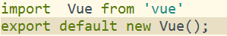
二、定义桥梁之后我们首先要在我们创建的这两个组件中引入他们
三、两个组件建立完了，就要开始通信了，这里要用到的是 bus.$emit() 和 bus.$on() ，这里的bus是你在组件中import的名字，后面跟的方法，前者是发送数据，后者是监听也就是接受数据，那么我们就可以这样写
在发送页面
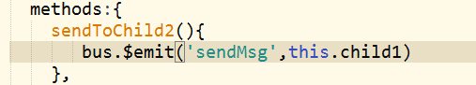
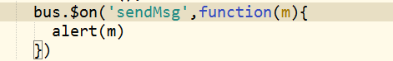

上面的sendMsg函数我们选择让他自执行，然后在接收页面写在created钩子中，当然这里只是为了demo效果，你可以选择放在自己需要的地方，事件名称必须保持一致，这样我们就可以看到传过来的信息了

不知道到这里你有没有明白，总结起来就三点
~ 新建中央事件线
~ $emit 发送数据
~ $on 监听并接受数据

插槽
插槽，也就是slot，是组件的一块HTML模板，这块模板显示不显示、以及怎样显示由父组件来决定。
由于插槽是一块模板，所以，对于任何一个组件，从模板种类的角度来分，其实都可以分为非插槽模板和插槽模板两大类。非插槽模板指的是html模板，指的是‘div、span、ul、table’这些，非插槽模板的显示与隐藏以及怎样显示由插件自身控制；插槽模板是slot，它是一个空壳子，因为它显示与隐藏以及最后用什么样的html模板显示由父组件控制。但是插槽显示的位置却由子组件自身决定，slot写在组件template的哪块，父组件传过来的模板将来就显示在哪块。

插槽用法

它允许你像这样合成组件：

<navigation-link url="/profile">
Your Profile
</navigation-link>
然后你在 <navigation-link> 的模板中可能会写为：

<a
v-bind:href="url"
class="nav-link"
>
<slot></slot>
</a>
当组件渲染的时候，这个 <slot> 元素将会被替换为“Your Profile”。插槽内可以包含任何模板代码，包括 HTML：

<navigation-link url="/profile">
<!-- 添加一个 Font Awesome 图标 -->
<span class="fa fa-user"></span>
Your Profile
</navigation-link>
甚至其它的组件：

<navigation-link url="/profile">
<!-- 添加一个图标的组件 -->
<font-awesome-icon name="user"></font-awesome-icon>
Your Profile
</navigation-link>
如果 <navigation-link> 没有包含一个 <slot> 元素，则任何传入它的内容都会被抛弃。

具名插槽
有些时候我们需要多个插槽。例如，一个假设的 <base-layout> 组件多模板如下：

<div class="container">
<header>
<!-- 我们希望把页头放这里 -->
</header>
<main>
<!-- 我们希望把主要内容放这里 -->
</main>
<footer>
<!-- 我们希望把页脚放这里 -->
</footer>
</div>
对于这样的情况，<slot> 元素有一个特殊的特性：name。这个特性可以用来定义额外的插槽：

<div class="container">
<header>
<slot name="header"></slot>
</header>
<main>
<slot></slot>
</main>
<footer>
<slot name="footer"></slot>
</footer>
</div>
在向具名插槽提供内容的时候，我们可以在一个父组件的 <template> 元素上使用 slot 特性：

<base-layout>
<template slot="header">
<h1>Here might be a page title</h1>
</template>

<p>A paragraph for the main content.</p>
<p>And another one.</p>

<template slot="footer">
<p>Here's some contact info</p>
</template>
</base-layout>
另一种 slot 特性的用法是直接用在一个普通的元素上：

<base-layout>
<h1 slot="header">Here might be a page title</h1>

<p>A paragraph for the main content.</p>
<p>And another one.</p>

<p slot="footer">Here's some contact info</p>
</base-layout>
我们还是可以保留一个未命名插槽，这个插槽是默认插槽，也就是说它会作为所有未匹配到插槽的内容的统一出口。上述两个示例渲染出来的 HTML 都将会是：

<div class="container">
<header>
<h1>Here might be a page title</h1>
</header>
<main>
<p>A paragraph for the main content.</p>
<p>And another one.</p>
</main>
<footer>
<p>Here's some contact info</p>
</footer>
</div>

插槽的默认内容
有的时候为插槽提供默认的内容是很有用的。例如，一个 <submit-button> 组件可能希望这个按钮的默认内容是“Submit”，但是同时允许用户覆写为“Save”、“Upload”或别的内容。

你可以在 <slot> 标签内部指定默认的内容来做到这一点。

<button type="submit">
<slot>Submit</slot>
</button>
如果父组件为这个插槽提供了内容，则默认的内容会被替换掉。

